

实验6报告
课 程 名 称 |  | 高性能计算应用实践
课程学期 |  | 2024年秋季学期
学 号 |  | 2023311G18
姓 名 |  | 刘凌昊

实验环境
1：操作系统内核版本
Linux Mileslmls 5.10.16.3-microsoft-standard-WSL2 #1 SMP Fri Apr 2 22:23:49 UTC 2021 x86_64 x86_64 x86_64 GNU/Linux
2：发行版本
Ubuntu 22.04.3 LTS
Release:22.04
gcc版本
gcc version 11.4.0 (Ubuntu 11.4.0-1ubuntu1~22.04)
3：cpu信息
Architecture: x86_64
CPU op-mode(s): 32-bit, 64-bit
Address sizes: 39 bits physical, 48 bits virtual
Byte Order: Little Endian
CPU(s): 16
On-line CPU(s) list: 0-15
Vendor ID: GenuineIntel
Model name: 12th Gen Intel(R) Core(TM) i7-12650H
CPU family: 6
Model: 154
Thread(s) per core: 2
Core(s) per socket: 8
Socket(s): 1
Stepping: 3
BogoMIPS: 5376.0
4：内存
total used free shared buff/cache available
Mem: 16253808 173772 15761968 68 318068 15817080
Swap: 4194304 0 4194304

执行openmp间的
Openmp多线程的截图
在实际运行中，当矩阵增加到2048往上时运行时间过长便考虑不做计算，只通过前面的内容进行分析，以下是分析结果
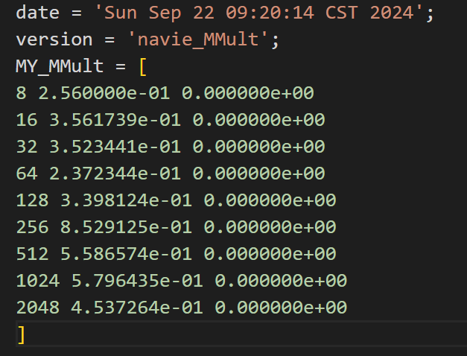
Naive法利用多重循环逐条计算矩阵，gflops值稳定在e-1层级
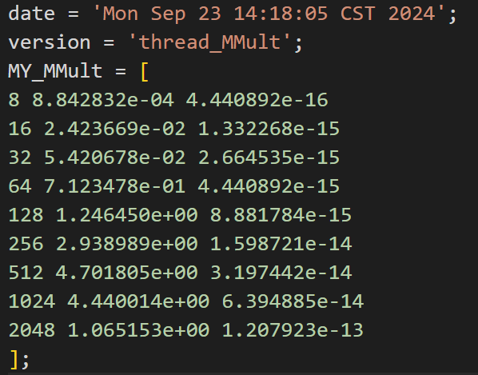
多线程执行矩阵运算，gflops值前期逐渐升高后期降低，层级随矩阵增大到达e+00层级，但随矩阵继续扩大降低
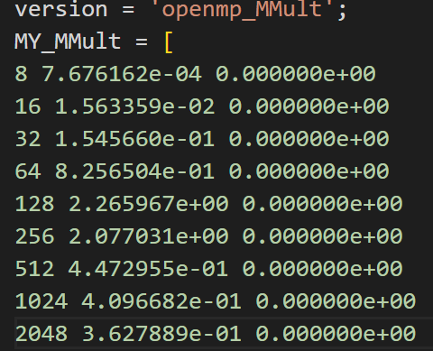
利用openmp库优化矩阵乘法，gflops值同thread法先增后降低但整体水平不如后者，降低速度较快，在2048时回归到e-1层级
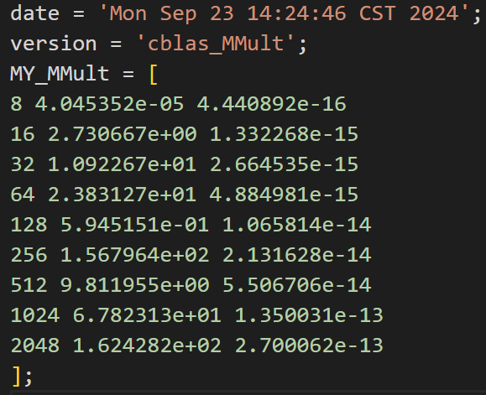
Openblas库进行矩阵乘法优化采用cblas_dgemm函数进行矩阵计算，gflops值呈现上升趋势，但在矩阵大小处于中间段时gflops值明显下降后又迅速回升最终到达e+02层级，速度和利用率明显高于其他方式
考虑实现4096大小矩阵，得到结果如下
4096 1.961687e+02 6.679102e-13
可见仍成上升趋势
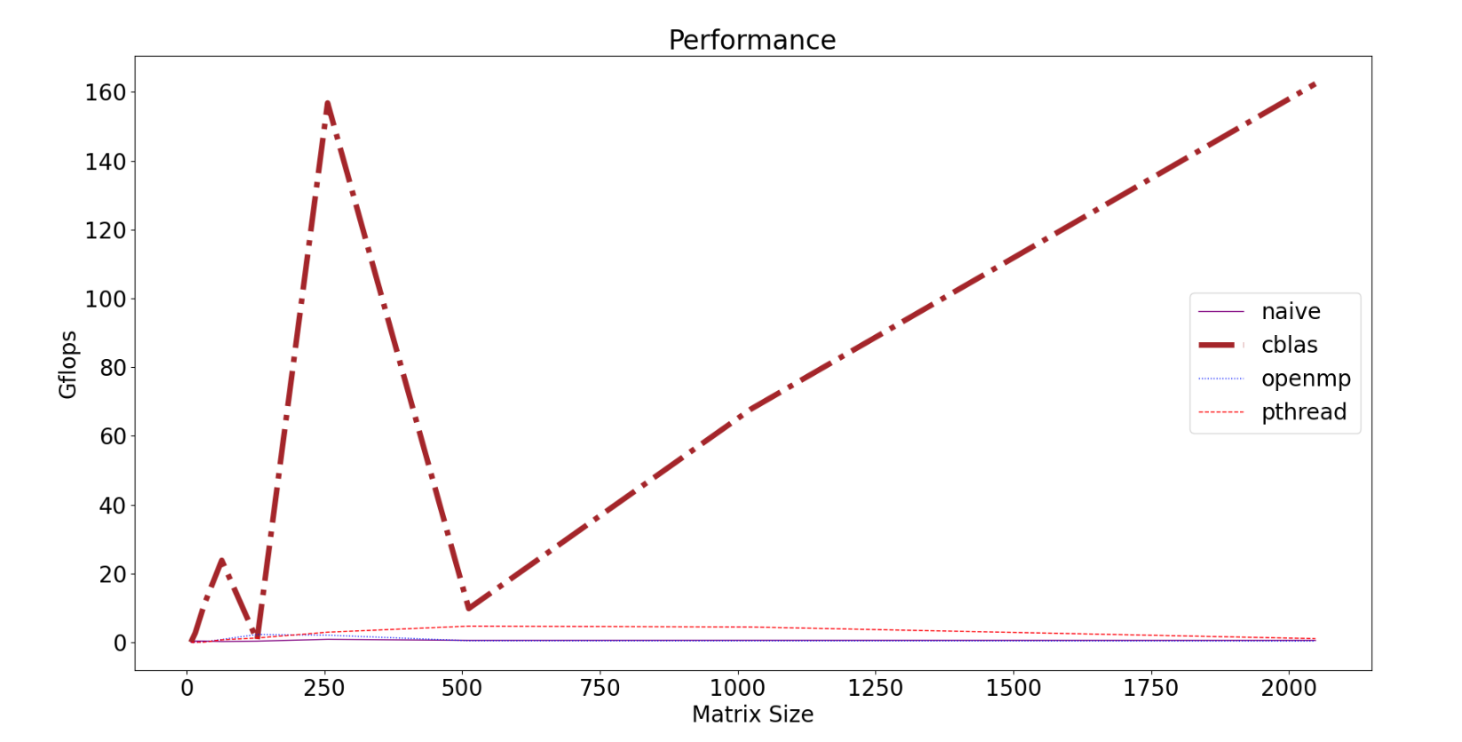
几种方式实现的数据的gflops-maxsize图如上，可见前三种方式的效率近似相同，cblas明显更优。
实验三：
问题（1）：多个c代码中有相同的MY_MMult函数，怎么判断可执行文件调用的是哪个版本的MY_MMult函数？是makefile中的哪行代码决定的？
@if [ ! -f $(DATA_DIR)/output_old.m ] || [ $(OLD) != $(NEW) ]; then \
cp $(DATA_DIR)/output_$(OLD).m $(DATA_DIR)/output_old.m; \
fi

cp $(DATA_DIR)/output_$(NEW).m $(DATA_DIR)/output_new.m
判断是否更新实现，然后在new的output中更新此处实现的相关数据，其中包括gflops值，日期和实现方法等内容，即可查看，且在make run过程中也可查看对应信息-->
至于具体运行哪个MY_MMult即由
OLD := navie_MMult
NEW := cblas_MMult
New后的内容决定

问题（2）：性能数据_data/output_MMult0.m是怎么生成的？c代码中只是将数据输出到终端并没有写入文件。
@echo "date = '`date`';" > $(DATA_DIR)/output_$(NEW).m
@echo "version = '$(NEW)';" >> $(DATA_DIR)/output_$(NEW).m
$(BUILD_DIR)/test_MMult.x >> $(DATA_DIR)/output_$(NEW).m
通过makefile中的此段代码利用shell命令中的echo和输出重定向符号“>,>>”将输出写入到.m文件中而非在终端展示
实验五：
实验过程中自己认为值得记录的问题：
多线程调试困难，makefile修改因不熟悉写法困难

2. 测试较大规模的矩阵时cpu利用率和能体现多线程的运行截图，多线程查看使用top、ps、pstree等不限。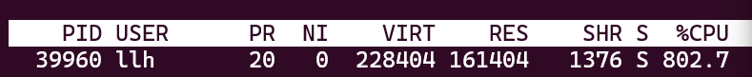
Cpu利用率在最后整合时短时间达到最大

